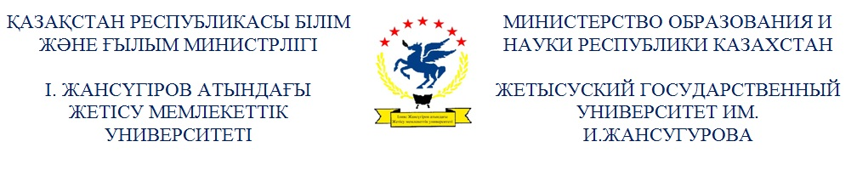

Қазақстан Республикасы Білім және ғылым министрлігі
І.Жансүгіров атындағы Жетісу мемлекеттік университеті
АҚПАРАТТЫҚ ХАТ

І.Жансүгіров атындағы Жетісу мемлекеттік университеті ҚР Білім және ғылым министрлігінің қолдауымен 2017 жылдың 20-21 cәуір аралығында 5В011500 - «Құқық және экономика негіздері» мамандығы бойынша 1- 4 курс күндізгі бөлім студенттері арасында
IХ Республикалық студенттік пәндік олимпиада өткізеді.

Олимпиадаға қатысу сұранымы 2017 жылдың 05 - сәуірінен кешіктірілмей ұйымдастыру комитетіне жіберілуі тиіс (үлгісі көрсетілді).
2017 ж. 19 сәуір – олимпиадаға қатысушыларды күтіп алу, конақ үйге орналастыру.
2017 ж. 20 сәуір – олимпиада ашылуының салтанатты рәсімі, 1, 2 турдың өткізілуі.
2017 ж. 21 сәуір – олимпиаданың 3 туры, қорытындылау, жеңімпаздарды марапаттау, олимпиаданың салтанатты жабылу рәсімі.
Олимпиада 3-турда өткізіледі:
І- Жазбаша жұмыс – эссе
ІІ- «Бала құқығын қорғаудың әлеуметтік-педагогикалық негіздері» атты жоба жұмысын қорғау
ІІІ- «Эрудит» МЖМББС–ң міндетті компонент пәндері бойынша тест:
- Мемлекет және құқық теориясы
- Экономикалық теория негіздері
- Педагогика
Олимпиаданың ережесі І. Жансүгіров атындағы ЖМУ-ның сайтында http://zhgu.edu.kz/ хабарландыру бөлімінде орналастырылған.
Мекен-жайы: Талдықорған қаласы, Жансүгіров атындағы Жетісу мемлекеттік университеті заң факультеті, І.Жансүгіров көшесі 187 А.
Деканат тел: 87282 22 16 67 (1153) Факс: 87282 22 21 94
Азаматтық - құқықтық пәндер кафедрасының тел: 87282 221667 (1149)
Үйлестіруші: Заң факультеті және азаматтық - құқықтық пәндер кафедрасының аға окытушысы, заң ғылымдарының магистрі Шаймуханова Жайна Тлеукеновна тел:.8701 322 66 66, 8 701 235 71 70 E-mail: ZHaina070@mail.ru
Жол жүру, тамақтану, конақ үй ақысы жіберуші жағынан қаржыландырылады.
Толтырылған сұранымды (сканерден өткен түрде) E-mail: ZHaina070@mail.ru жіберу қажет.

СҰРАНЫМ
Қала ________________________________________________________________________
ЖОО толық және қысқартылған атауы __________________________________________
ЖОО байланыс:
Мекен-жайы, телефон (код, факс)_________________________________________________

Жетекші туралы мәлімет
Аты-жөні толық | Жеке куәлік /паспорт/ | лауазымы, ғылыми дәрежесі, атағы | Қонақ үйде тұру мерзімі | e-mail, байланыс телефоны

Команданың құрамы
Аты-жөні толық | Жеке куәлік № | Факультет | курс | Қонақ үйде тұру мерзімі | e-mail, байланыс телефоны

Жетекшісі

Министерство образования и науки Республики Казахстан
Жетысуский государственный университет им. И. Жансугурова

Информационное письмо
Жетысуский государственный университет им. И.Жансугурова 20-21 апреля 2017 года проводит
IХ Республиканскую студенческую предметную олимпиаду среди студентов 1-4 курсов очного отделения, обучающихся по специальности 5В011500 - «Основы экономики и права».

Заявки на участие в олимпиаде подаются в орг. комитет до 05 апреля 2017 года.
Олимпиада проходит на базе Жетысуского государственного университета им. И.Жансугурова на юридическом факультете.
19 апреля 2017 года - размещение в гостинице.
20 апреля 2017 года – жеребьевка участников конкурса, торжественное открытие олимпиады, проведение 1, 2 - го тура.
21 апреля 2017 года – проведение третьего тура олимпиады, награждение победителей, торжественное закрытие олимпиады.
Олимпиада проводится в 3 тура:
1. Письменная работа – эссе
2. Защита проекта на тему: «Социально – педагогические основы защиты прав ребенка».
3. Тестирование «Эрудит» по дисциплинам обязательного компонента ГОСО (высшее образование):
- Теория государства и права
- Основы экономической теории
- Педагогика
Положение об олимпиаде на сайте ЖГУ им. И. Жансугурова http://zhgu.edu.kz/ в разделе объявления
Адрес: г. Талдыкорган. Жетысуский государственный университет им. И. Жансугурова, юридический факультет, ул. И. Жансугурова 187 А.
Деканат тел: 87282 22 16 67 (1153) Факс: 87282 22 21 94
Кафедра гражданско-правовых дисциплин: 87282 221667 (1149)
Координатор: ст.преподаватель кафедры гражданско-правовых дисциплин юридического факультета, магистр юридических наук Шаймуханова Жайна Тлеукеновна тел: 8701 322 66 66, 8 701 235 71 70, E-mail: ZHaina070@mail.ru
Проезд, питание и проживание в гостинице финансируется за счет вуза отправителя.
Заполненную форму заявки (в отсканированном виде) нужно отправить на E-mail: ZHaina070@mail.ru

ЗАЯВКА
на участие в IХ Республиканской студенческой предметной олимпиаде по специальности 5В011500 – «Основы права и экономики»

Город _______________________________________________________________________
Полное и сокращенное название вуза _____________________________________________
Контактная информация вуза:
юридический адрес, телефон (код), (факс), e-mail.___________________________________

Сведения о руководителе команды
ФИО  полностью | Паспортные данные | Уч. степ., уч. звание, должность | Даты проживания в гостинице | E-mail,  телефон для  связи

Состав команды
ФИО  полностью | Паспортные  данные | Фак-т | Курс | Даты проживания в гостинице | E-mail,  телефон для  связи
Руководитель:

